Convegno  LA SCUOLA FA RICERCA  Un ‘ponte’ verso le Nuove Indicazioni per il curricolo  Quale didattica per le discipline scientifiche?  Seminario e Laboratori  7 NOVEMBRE 2007 ore 10.00 -18.00  RIMINI (fiera)  Sala Convegni   | Seminario  Ore 14.30-18  Quale didattica per le discipline  scientifiche?  14,00 Accreditamento partecipanti  14,30 Saluto e introduzione ai lavori  Luigi Catalano Direttore Generale USR ER  Presiede  Leopolda Boschetti  Commissario Agenzia scolastica  Ore 14,45 Milena Bertacci – Ricercatrice  Agenzia Scolastica ER  Percorsi di ricerca nella scuola  Ore 15.00 Carlo Fiorentini –  Commissione Nuove Indicazioni.  Verso una nuova didattica delle Scienze  Ore 15.30 Giunio Luzzatto –  Università di Genova  L’insegnamento delle Scienze in Europa  Ore 16.00 Marta Paola Gagliardi –  Università di Bologna  Il gioco tra realtà ed immaginazione in una  educazione scientifica che abbia valore culturale  Ore 16.30 Margherita Venturi –  Università di Bologna  Scienze nella scuola primaria: come e perché  17- Dibattito e conclusioni | Laboratori  Ore 10-13  Fare scienza: i laboratori  Ore 10-11 Elisa Calderara; Rosy Ermellino Chiostri, Istituto Comprensivo 10, Bologna  Giochi di energia (Sala Convegni)  Ore 11-12,30 Antonio Testoni - I.T.I Copernico  Ferrara Miscele, materiali e trasformazioni:  percorsi di scienze sperimentali per un curricolo verticale (Spazio laboratori)  Ore 11-11,30 Franca Gattini  Agenzia Scolastica Toscana  La Scienza nella scuola e nel museo  Percorsi di sperimentazione (Stand Agenzia)  Ore 11-12 Angela Turricchia- Planetario-  Settore Istruzione- Bologna  Tra le mani… il Sole (Sala Convegni)  Ore 12-13 Cristina Tioli – M.L.King, Modena Sensazioni e misure (Sala Convegni)  Le iscrizioni a questa iniziativa devono  essere fatte, utilizzando la scheda allegata, per mail (mascaro@irreer.it) oppure per fax  al numero 051 269221.  Coordinamento: Milena Bertacci  Segreteria: Silvana Mascaro  Tel. 051/227669 (Int. 217)
  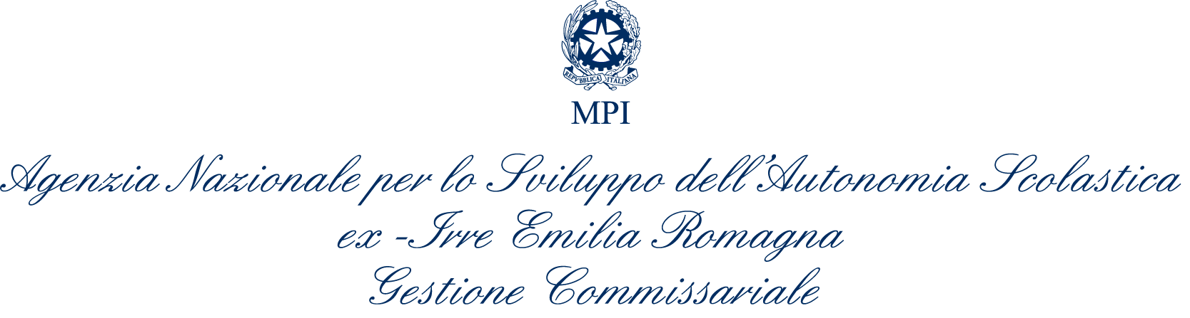
  Ufficio Scolastico Regionale
  Emilia Romagna
  Questo invito presentato alle casse di Ecomondo vale come ingresso gratuito giornaliero per insegnanti e studenti. Nella hall sud vi è una postazione dedicata all’ingresso per le scuole.

